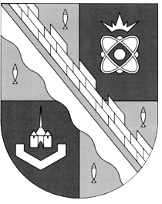
СОВЕТ ДЕПУТАТОВ МУНИЦИПАЛЬНОГО ОБРАЗОВАНИЯ
СОСНОВОБОРСКИЙ ГОРОДСКОЙ ОКРУГ ЛЕНИНГРАДСКОЙ ОБЛАСТИ
(ТРЕТИЙ СОЗЫВ)

Р Е Ш Е Н И Е

от 29.09.2017г. № 134

«О внесении изменения в «Положение о порядке установки, обеспечении сохранности и демонтаже мемориальных досок и памятных знаков на территории муниципального образования Сосновоборский городской округ Ленинградской области»»

Рассмотрев представленный проект, совет депутатов Сосновоборского городского округа

Р Е Ш И Л:

1. Внести изменение в «Положение о порядке установки, обеспечении сохранности и демонтаже мемориальных досок и памятных знаков на территории муниципального образования Сосновоборский городской округ Ленинградской области»», утвержденное решением совета депутатов от 25.03.2015 №54 (в редакции от 20.05.2015), включив в него дополнительный подпункт 1.9.3_1 в следующей редакции:
«1.9.3_1. жителей города Сосновый Бор – лауреатов Сталинских премий, Ленинских премий, Государственных премий СССР, Государственных премий РСФСР, премий Совета Министров СССР, премий Правительства Российской Федерации;»

2. Настоящее решение вступает в силу со дня официального опубликования в городской газете «Маяк».

3. Настоящее решение опубликовать в городской газете «Маяк».

Глава Сосновоборского
городского округа А.В. Иванов

